智能家居
详细设计说明书
文件状态：  [ ]草 稿  [√]正式发布  [ ]正在修改 | 项目名称 | 智能家居 | 项目编号
文件状态：  [ ]草 稿  [√]正式发布  [ ]正在修改 | 文件名称 | 智能家居_详细设计说明书
文件状态：  [ ]草 稿  [√]正式发布  [ ]正在修改 | 文件标识 | HWDZ-SH-SD-MODULE | 作 者 | 曾凡(APP)、闫威（服务端）
文件状态：  [ ]草 稿  [√]正式发布  [ ]正在修改 | 当前版本 | 1.0 | 完成日期 | 2014-6-25
文件状态：  [ ]草 稿  [√]正式发布  [ ]正在修改 | 审 核 人 |  | 审核日期
文件状态：  [ ]草 稿  [√]正式发布  [ ]正在修改 | 批 准 人 |  | 批准日期

河南汉威电子股份有限公司
HENAN HANWEI ELECTRONICS CO.,LTD

修改控制
序号 | 版本 | 修改内容、页码及条款 | 修改人 | 批准人 | 修改日期

目录
1 引言 4
1.1 目的 4
1.2 目标与范围 5
1.3 参考资料 5
1.4 定义和缩写 5
2 限制与条件 5
3 模块设计规则 5
4 模块关系图 5
5 [SH01]APP端系统功能设计 6
5.1 [SH01_01]设备管理 6
5.2 [SH01_02]数据管理 22
5.3 [SH01_03]用户管理 37
5.4 [SH01_04]服务器管理 48
5.5 [SH01_05]软件功能 52
6 [SH02]服务端系统功能设计 61
6.1 [SH02_01]操作权限 61
6.2 [SH02_02]个人基本信息 62
6.3 [SH02_03]设备基本信息 64
6.4 [SH02_04]数据信息采集存储 66
6.5 [SH02_05]操作信息（委托汉威云） 68
6.6 [SH02_06]报警信息 70
6.7 [SH02_07]数据监控与分析 71
6.8 [SH02_08]健康知识普及 73
6.9 [SH02_09]常见问题解决 75
6.10 [SH02_10]预约服务 76
6.11 [SH02_11]信息推送（单推 广推） 77
6.12 [SH02_12]讨论区 78
6.13 [SH02_13]留言板 80
6.14 [SH02_14]协议管理 81
5 附录 81

引言

目的
面向开发人员和项目经理。

目标与范围

移动APP端
- 传感器数据实时获取功能：移动端APP可以接收实时明细参数数据；
- 配置传感器联网功能：移动端APP可以直接配置传感器的WIFI连接参数，使之连接互联网
- 传感器报警功能：传感器报警后可以通知移动端APP；
- 用户交互功能：展示用户的留言信息和用户讨论；
- 用户体验：可根据用户选择去更换APP主题。

业务服务端
- 提供APP与采集服务器的接口：APP通过业务服务器获取传感器数据；

实现移动APP端（“配置传感器联网功能”除外）全部功能参考资料
《智能家居_概要设计》
《智能家居_数据库设计》
《智能家居_需求规格说明书》
《智能家居_APP端原型》
《智能家居_业务服务端原型》
《智能家居项目_委托产品设计开发协议V1.0》
项目微信群反馈用户体验和设计信息

定义和缩写
术语/缩写词 | 定义
[术语/缩写词]  PPQA | [术语定义、缩写词的原词组、以及相关的详细解释等]  Process and Product Quality Assurance 过程与产品质量保证
APP | 应用指智能手机的第三方应用程序，在本文档内指“智能家居”移动客户端
传感器 | 在本文中指汉威空气传感器设备
设备 | 在本文中指汉威空气传感器设备

限制与条件
业务功能实现与《概要设计》一致，并对其进行了扩充。

模块设计规则
业务服务端参考现有平台的设计规则；
APP端根据功能进行分包，在各自的报路径内完成原子性的操作。

模块关系图
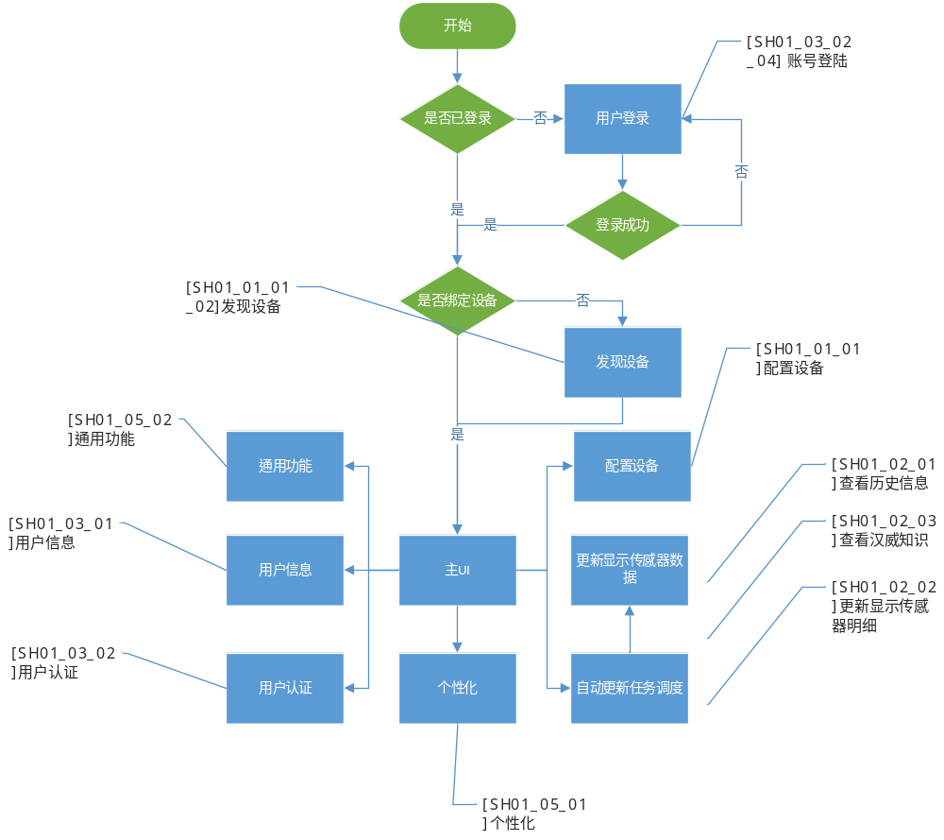

[SH01]APP端系统功能设计

[SH01_01]设备管理

业务项描述
【登录用户】可以通过App对同网WIFI内智能传感器终端进行操作。
本业务项包括【配置设备】和【控制设备】2个业务子项。

流程结构及功能列表

业务流程
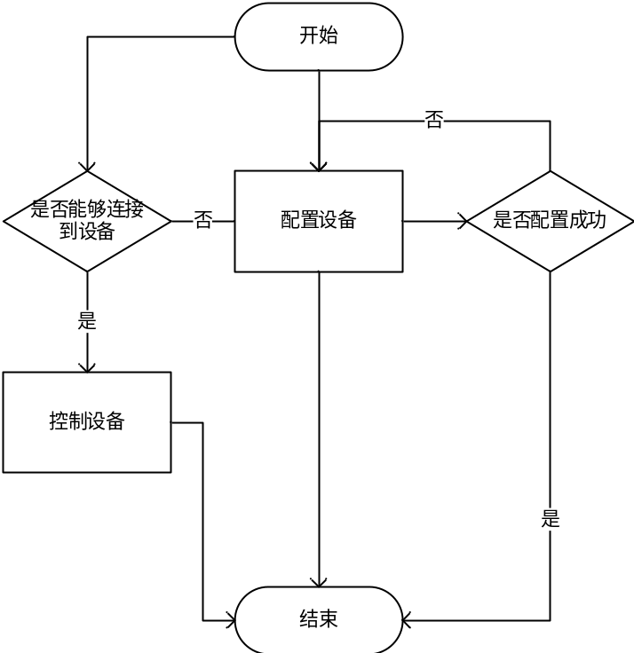

功能/环节列表
编号 | 名称 | 描述 | 角色
1 | 配置设备 | 发现并配置设备的网络连接信息。 | 登录用户
2 | 控制设备 | 通过App远程控制设备。 | 登录用户

[SH01_01_01]配置设备

业务流程
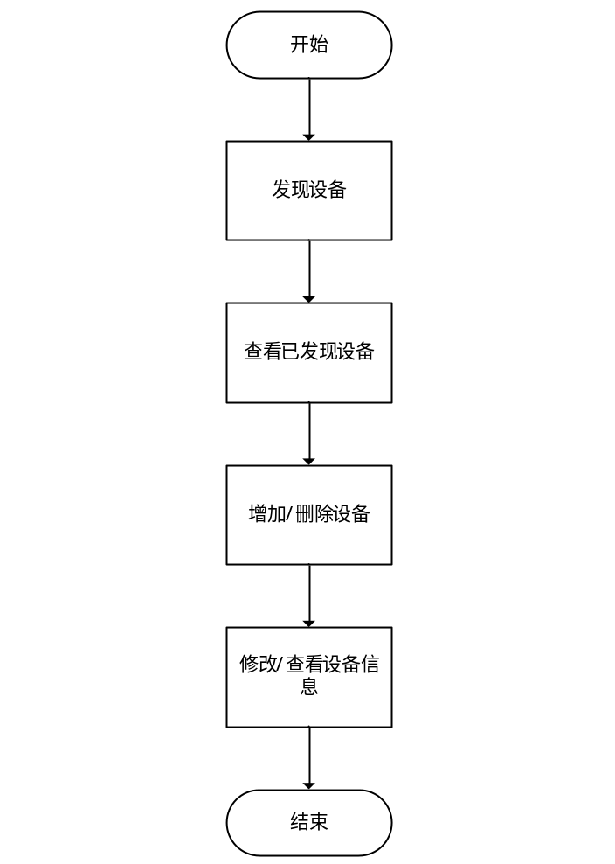

功能/环节列表
编号 | 名称 | 描述 | 角色
1 | 发现设备 | 自动发现局域网内的智能设备。 | 登录用户
2 | 查看已发现设备 | 发现设备后可以查看已发现的设备，以列表或者分散的图片显示。 | 登录用户
3 | 添加/删除设备 | 用户添加已发现的设备，同时也可以删除已添加的设备，需要联网激活设备和接受服务端应答确认信息。 | 登录用户
4 | 修改/查看设备信息 | 修改/查看已添加的设备信息，例如自定义的设备名（取而代之默认的设备型号）、设备的使用场景，激活时间等。 | 登录用户

[SH01_01_01_02]发现设备
- 功能描述
自动发现局域网内的智能设备
- 权限设计
App登录人
- 接口说明
接口编号：1
接口作用：关联[登录用户]与发现的设备
结果要求：返回[确认成功联网设备]列表
方法名：public String doFindUpdateEquips;
参数列表：String USERID,
List<传感器PO> APP发送给服务端的传感器列表
返回结果：List<传感器PO>
返回格式：JSON
- 实现方法
- 导入WIFI模块厂商提供的SSID设置模块，用来通过WIFI配置传感器设备联网；
- 设备自动通过WIFI返回设备ID（中电WIFI模块）或者通过二维/条形码扫描设备ID（庆科WIFI模块）；
- 将用户ID和一个多个设备ID通过doFindUpdateEquips发送到服务端；
- 见服务器返回的JSON解析后缓存到本地用户关联的设备信息，以供[SH01_01_01_03]查看已发现设备去调用。
- 程序流程
- 输入当前APP连接的SSID密码；
- 庆科WIFI需要扫描二维码/条形码；
- 点击“扫描并配置”进入发现设备功能；
- 通过厂商提供的WIFI配网模块对传感器进行配网；
- 成功后（中电：传感器返回设备ID）。
协作图如下
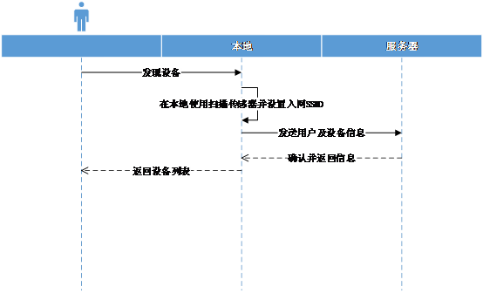
- 补充说明
功能名称： | 发现设备
功能描述： | 自动发现局域网内的智能设备
使用频率： | 低，第一次登陆App、第一次连接终端设备或用户非常态调用
使用人员： | App登录人
限制条件： | 需要连接局域网，用户登录
输入输出： | 输入：当前手机WIFI的SSID密码  输出：局域网内设备的连接信息
提供者： | 曾凡
优先级： | 高：（一个关键的需求）属于系统（产品）主要功能且当前版本中必须实现的。
获取时间： | 2014-05-30
其他：

[SH01_01_01_03]查看已发现设备
- 功能描述
查看已发现的设备。
- 权限设计
APP登录用户。
- 接口说明
接口编号：2
接口作用：根据用户信息查找到对应的设备
结果要求：返回用户关联的[设备]列表
方法名：public String doFindEquips;
参数列表：String USERID
返回结果：List<传感器PO>
返回格式：JSON
- 实现方法
- 登录后直接从缓存
- 通过登录用户的用户ID去调用服务端接口doFindEquips方法，并返回传感器列表；
- 在启动线程时
- 程序流程
- 进入[传感器]页面后直接进入本方法刷新传感器列表
- 协作图如下
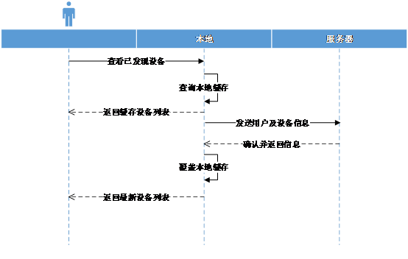
- 补充说明
功能名称： | 查看已发现设备
功能描述： | 发现设备后可以查看已发现的设备
使用频率： | 低，第一次登陆App、第一次连接终端设备或用户非常态调用
使用人员： | App登录人
限制条件： | 需要连接局域网，用户登录
输入输出： | 输入：局域网内设备的连接信息  输出：设备列表
提供者： | 曾凡
优先级： | 高：（一个关键的需求）属于系统（产品）主要功能且当前版本中必须实现的。
获取时间： | 2014-05-30
其他：

[SH01_01_01_04]添加/删除设备
- 功能描述
添加删除单个选中的设备。
- 权限设计
登录APP用户。
- 接口说明
接口编号：3
接口作用：添加设备与用户关联，删除设备与用户关联
结果要求：成功/失败
方法名： public String doAdd/ doDeleteEquip
参数列表：String userId,
传感器PO,
用户登录验证SessionId:Md5(Md5(用户名)+Pw)
返回结果：List<传感器PO> APP发送给服务端的传感器列表
返回格式：JSON
- 实现方法
- [添加设备]需要设备在进入配网模式后 (庆科WIFI模块扫描条形/二维码)(中电在配置ssid联网时) 返回设备ID；
- [删除设备]需要在下方传感器区域选中一个传感器进行删除；
- 登录用户发送需要添加/删除的传感器PO信息，在服务端确认用户登录合法性后返回所有合法的传感器参数明细列；。
- 程序流程
- 添加：在[编辑传感器]区域选中需要需要，点击“扫描并配置设备”；
- 删除：选中一条待删除的传感器信息，点击“删除”
时序图如下：
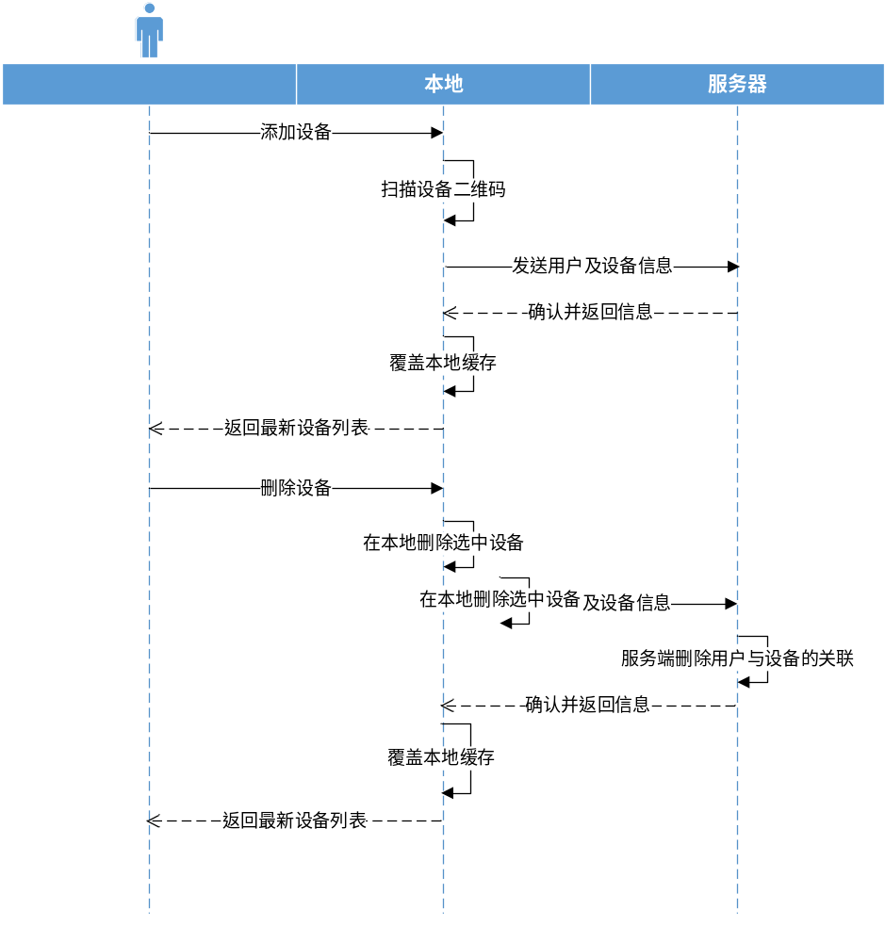
- 补充说明
功能名称： | 添加删除单个选中的设备
功能描述： | 用户添加已发现的设备，同时也可以删除已添加的设备，需要联网激活设备和接受服务端应答确认信息
使用频率： | 低，第一次登陆App、第一次连接终端设备或用户非常态调用
使用人员： | App登录人
限制条件： | 需要连接互联网，用户登录
输入输出： | 输入：设备列表  输出：服务器返回成功/失败应答和最新设备列表
提供者： | 曾凡
优先级： | 高：（一个关键的需求）属于系统（产品）主要功能且当前版本中必须实现的。
获取时间： | 2014-05-30
其他：

[SH01_01_01_04]修改/查看设备
- 功能描述
修改/查看设备信息。
- 权限设计
APP登录用户。
- 接口说明
接口编号：4
接口作用：修改设备的名称信息
结果要求：成功/失败
方法名： public String doEditEquip
参数列表：String userId,
String传感器PO,
用户登录验证SessionId:Md5(Md5(用户名)+Pw)
- 实现方法
- 在下方传感器区域选中一个传感器，传感器名称进入可编辑状态；
- 当修改结束，焦点移出后自动将修改的数据缓存到本地；
- 每次刷新传感器设备（通过调用doFindEquips接口）信息后都需要比较本地传感器缓存的“修改时间”，如果服务器端数据“修改时间”比本地新，则按照数据端进行同步，反之按照本地APP内缓存进行同步。
- 程序流程
- 在[编辑传感器]区域选中需要修改名称的传感器；
- 直接在[传感器名称]区域进行修改，光标移出后自动保存。
时序图如下：
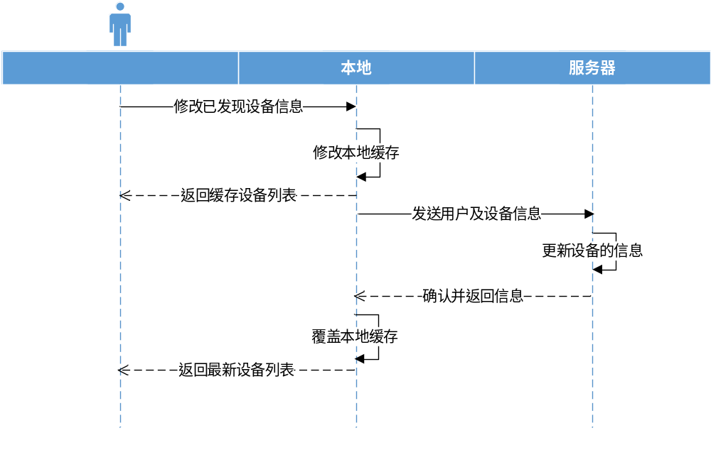
- 补充说明
功能名称： | 修改/查看设备信息
功能描述： | 修改或查看已添加的设备信息，例如：用户设置的设备别名（取而代之默认的设备型号）、设备的使用场景，激活时间等
使用频率： | 低，第一次登陆App、第一次连接终端设备或用户非常态调用
使用人员： | App登录人
限制条件： | 需要连接互联网，用户登录
输入输出： | 输入：设备列表  输出：服务器返回成功/失败应答和最新设备列表
提供者： | 曾凡
优先级： | 高：（一个关键的需求）属于系统（产品）主要功能且当前版本中必须实现的。
获取时间： | 2014-05-30
其他：

[SH01_01_02]控制设备

业务流程
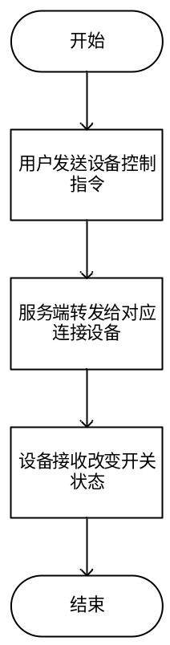

功能/环节列表
编号 | 名称 | 描述 | 角色
1 | APP控制设备开关 | 可以通过服务器远程控制设备的开关，服务器端自动记录操作。 | 登录用户

[SH01_01_02_01]App控制设备开关
- 功能描述
可以通过服务器远程控制设备的开关，服务器端自动记录操作。
- 权限设计
登录APP用户。
- 接口说明
接口编号：9
接口作用：根据用户发送的设备信息查询和改变设备的开关状态
结果要求：返回[成功/失败]和[开关状态]
方法名：public String doViewSwitchStatus //读取开关状态
参数列表：String 设备Id,
用户登录验证SessionId:Md5(Md5(用户名)+Pw)
方法名：public String doEditSwitchStatus //设置开关状态
参数列表：String 设备Id,
String 设备状态,
Pw，
用户登录验证SessionId:Md5(Md5(用户名)+Pw)
返回结果：成功/失败
返回格式：JSON
- 实现方法
- 登录页面时从缓存获取传感器的开关状态明细信息，设置Switch控件的状态；
- 启动异步线程调用接口doViewSwitchStatus去查询服务器状态，服务器返回后覆盖本地缓存和当前View限时的Switch状态；
- 用户点击一个传感器的Switch，在弹出的对话框输入登录密码调用doEditSwitchStatus接口设置服务器端设备的开关状态；
- 成功后自动更新缓存和View的页面控件。
- 程序流程
- 在[传感器编辑]页面选择一个传感器的Switch控件，在弹出框输入用户的登录密码，点击确定后关闭传感器。
时序图如下：
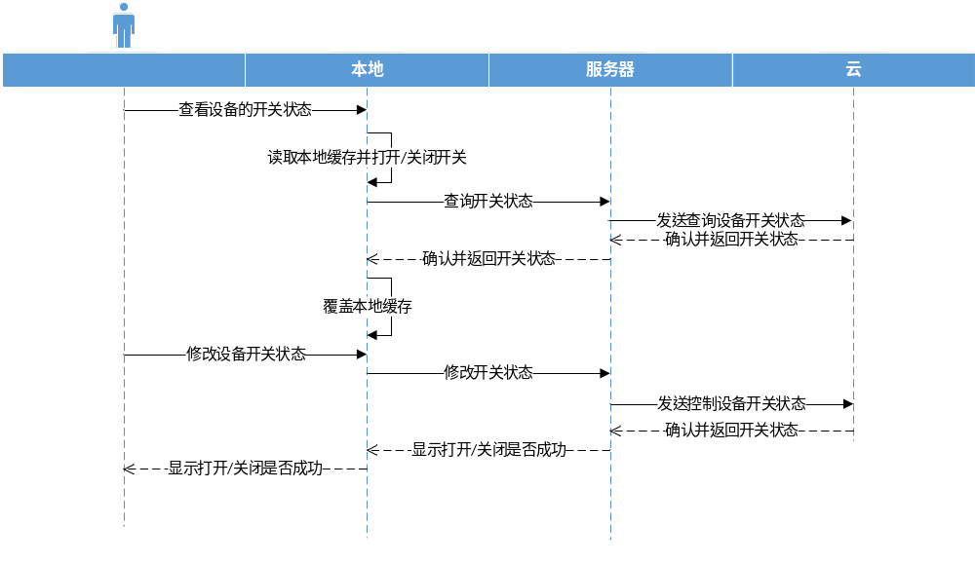
- 补充说明
功能名称： | 控制设备开关
功能描述： | 可以通过服务器远程控制设备的开关，服务器端自动记录操作
使用频率： | 中，用户非常态调用或
使用人员： | App登录人
限制条件： | 需要连接互联网，用户登录
输入输出： | 输入：当前设备唯一标识  输出：服务器返回成功/失败应答
提供者： | 曾凡
优先级： | 高：（一个关键的需求）属于系统（产品）主要功能且当前版本中必须实现的
获取时间： | 2014-05-30
其他：

[SH01_02]数据管理

业务项描述
【登录用户】可以通过App经过汉威云对智能传感器终端信息进行查询操作。
本业务项包括【查看历史信息】、【更新显示传感器明细】【查看汉威知识】和【分享】3个业务子项。

流程结构及功能列表

业务流程
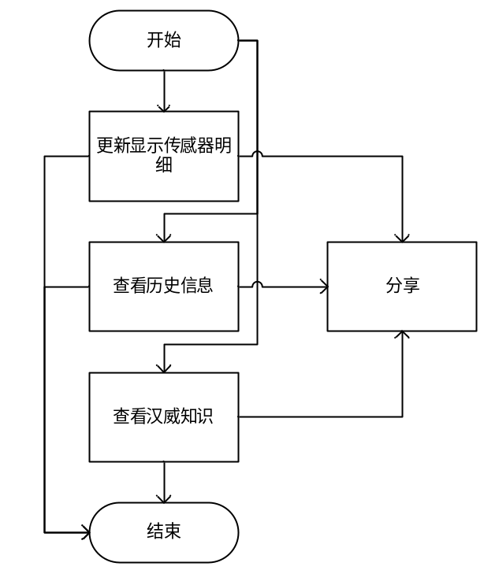

功能/环节列表
编号 | 名称 | 描述 | 角色
1 | 查看历史信息 | 发现并配置设备的网络连接信息。 | 登录用户
2 | 更新显示传感器明细 | 通过App远程控制设备。 | 登录用户
3 | 查看汉威知识 | 查看服务端提供的汉威知识 | 登录用户
4 | 分享 | 分享设备信息 | 登录用户

[SH01_02_01]查看历史信息

业务流程
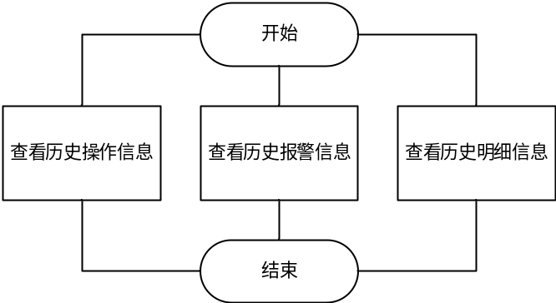

功能/环节列表
编号 | 名称 | 描述 | 角色
1 | 查看历史操作信息 | 用户可以查看历史设备开关操作信息。 | 登录用户
2 | 查看历史报警信息 | 用户可以查看设备的历史报警信息 | 登录用户
3 | 查看历史明细信息 | 用户可以查看设备的历史明细信息。 | 登录用户

[SH01_02_01_01]查看历史操作信息
- 功能描述
查看传感器的历史操作信息。
- 权限设计
APP登录账户。
- 接口说明
接口编号：10
接口作用：用户根据设备信息查询对应设备开关操作的历史(过去七天)信息或者账号修改历史信息
结果要求：返回[设备/用户操作]列表
方法名：public String doListOptrHistory
参数列表：String 设备Id，
String userId,
用户登录验证SessionId:Md5(Md5(用户名)+Pw)
返回结果：List<传感器Po>传感器参数列表
返回格式：JSON
- 实现方法
- 在打开APP时从本地缓存获取过去七天的历史操作信息，显示到页面；
- 异步查询接口doListOptrHistory从服务端获取对传感器开关的操作信息。
- 程序流程
- 打开并进入APP时直接从缓存内获取获信息；
- 异步更新后自动更新本地缓存并更新View。
时序图如下：
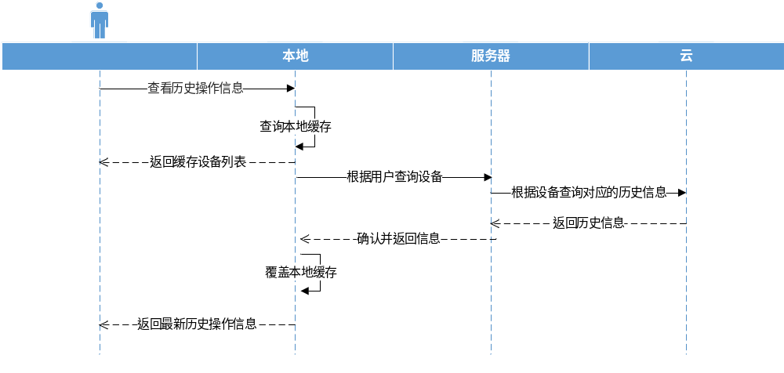
- 补充说明
功能名称： | 查看历史操作信息
功能描述： | 用户可以查看历史设备开关操作信息
使用频率： | 中，用户非常态调用
使用人员： | App登录人
限制条件： | 需要连接互联网，用户登录
输入输出： | 输入：当前设备唯一标识  输出：服务器返回成功/失败应答，历史操作列表
提供者： | 曾凡
优先级： | 高：（一个关键的需求）属于系统（产品）主要功能且当前版本中必须实现的
获取时间： | 2014-05-30
其他：

[SH01_02_01_02]查看历史报警信息
- 功能描述
查看传感器的历史报警信息。
- 权限设计
APP登录账户。
- 接口说明
接口编号：11
接口作用：用户根据设备信息查询对应设备报警的历史(过去七天)信息
结果要求：返回[历史报警信息]列表
方法名：public void doListAlertHistory
参数列表：String 设备Id,
用户登录验证SessionId:Md5(Md5(用户名)+Pw)
返回结果：List<传感器Po>传感器参数列表
返回格式：JSON
- 实现方法
- 在打开APP时从本地缓存获取过去七天的历史报警信息，显示到页面；
- 异步查询接口doListAlertHistory从服务端获取传感器的历史报警信息。
- 程序流程
- 打开并进入APP时直接从缓存内获取获信息；
- 异步更新后自动更新本地缓存并更新View。
时序图如下：
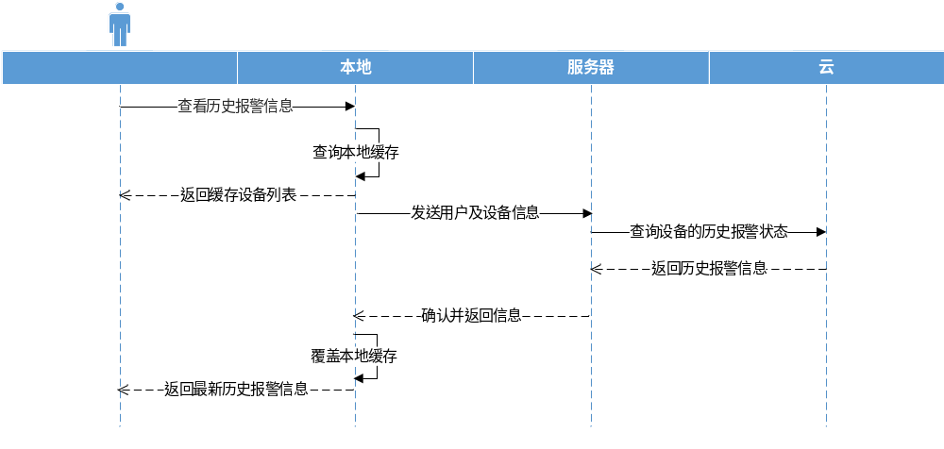
- 补充说明
功能名称： | 查看历史报警信息
功能描述： | 用户可以查看历史设备开关操作信息
使用频率： | 中，用户非常态调用
使用人员： | App登录人
限制条件： | 需要连接互联网，用户登录
输入输出： | 输入：当前设备唯一标识  输出：服务器返回成功/失败应答，历史报警列表
提供者： | 曾凡
优先级： | 高：（一个关键的需求）属于系统（产品）主要功能且当前版本中必须实现的
获取时间： | 2014-05-30
其他： | 查看历史报警信息

[SH01_02_01_03]查看历史明细信息
- 功能描述
查看传感器的历史参数明细信息。
- 权限设计
APP登录账户。
- 接口说明
接口编号：12
接口作用：用户根据设备信息查询对应设备明细的历史(过去24小时内)信息
结果要求：返回[明细历史信息]列表
方法名：public void doListDetailHistory
参数列表：String 设备Id,
用户登录验证SessionId:Md5(Md5(用户名)+Pw)
返回结果：List<传感器Po>传感器参数列表
返回格式：JSON
- 实现方法
- 在打开APP时从本地缓存获取过去24小时内的历史参数明细信息，显示到页面；
- 异步查询接口doListDetailHistory从服务端获取传感器的历史明细信息。
- 程序流程
- 打开并进入APP时直接从缓存内获取获信息；
- 异步更新后自动更新本地缓存并更新View。
时序图如下：
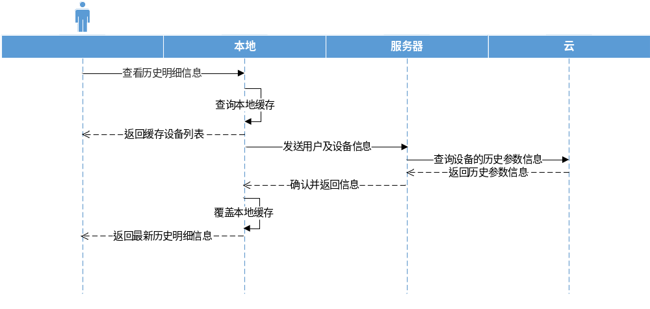
- 补充说明
- 补充说明
功能名称： | 查看历史明细信息
功能描述： | 用户可以查看设备的历史明细信息
使用频率： | 高，主页显示
使用人员： | App登录人
限制条件： | 需要连接互联网，用户登录
输入输出： | 输入：当前设备唯一标识  输出：服务器返回成功/失败应答，历史明细列表
提供者： | 曾凡
优先级： | 高：（一个关键的需求）属于系统（产品）主要功能且当前版本中必须实现的
获取时间： | 2014-05-30
其他：

[SH01_02_02]更新显示传感器明细

业务流程

功能/环节列表
编号 | 名称 | 描述 | 角色
1 | 手动更新 | 手动更新当前传感器的信息。 | 登录用户
2 | 自动更新 | 登录后自动更新最新的传感器信息。 | 登录用户

[SH01_02_02_01]手动更新
- 功能描述
用户点击传感器参数图标后更新最新的传感器明细。
- 权限设计
APP登录用户。
- 接口说明
接口编号：5
接口作用：根据用户信息返回所有对应设备的传感器明细信息
结果要求：返回[设备传感器各项明细={
- 空气传感器=[温度:0-50℃;湿度:0-100RH%;二氧化碳:0-5000ppm;PM2.5:0-1000ug/m3；报警阀值默认二氧化碳800ppm]
- 燃气传感器=[CO:0-500ppm;CH4传感器在超过10%浓度以后的线性度不好,采样到是数值不稳定]
}列表。
方法名：public String doViewDetail
参数列表：String userId,
用户登录验证SessionId:Md5(Md5(用户名)+Pw)
返回结果：List<传感器明细PO > APP发送给服务端的传感器列表
返回格式：JSON
- 实现方法
- 用户从本地缓存获取传感器的明细信息；
- 用户异步调用接口doViewDetail请求用户相关的传感器信息；
- 返回信息后自动同步本地的缓存，然后刷新页面的View。
- 程序流程
- 用户点击传感器的参数图标，系统从服务器获取最新的传感器值信息；
时序图如下：
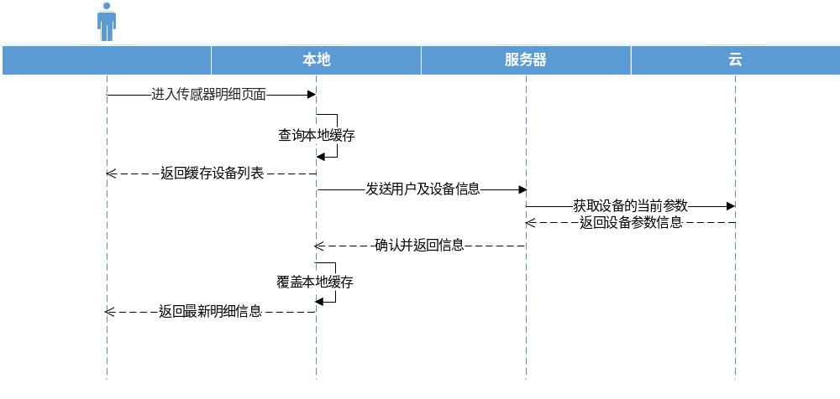
- 补充说明
功能名称： | 手动更新
功能描述： | 手动更新当前传感器的信息
使用频率： | 高，首页用户点击
使用人员： | App登录人
限制条件： | 需要连接互联网，用户登录
输入输出： | 输入：用户点击  输出：服务器返回成功/失败应答，最新终端设备明细信息
提供者： | 曾凡
优先级： | 高：（一个关键的需求）属于系统（产品）主要功能且当前版本中必须实现的
获取时间： | 2014-05-30
其他：

[SH01_02_02_02]自动更新
- 功能描述
用户登录APP后，后台任务调入线程自动更新最新的传感器明细。
- 权限设计
APP登录用户。
- 接口说明
见public String doViewDetail
- 实现方法
- 登录APP后任务调度从本地缓存获取传感器的明细信息；
- 任务调度自动异步调用接口doViewDetail请求用户相关的传感器信息；
- 返回信息后自动同步本地的缓存，然后刷新页面的View。
- 程序流程
- 任务调度线程自动系统从服务器获取最新的传感器值信息；
时序图如下：

功能名称： | 自动更新
功能描述： | 登录后自动更新最新的传感器信息
使用频率： | 高，登录自动执行
使用人员： | App登录人
限制条件： | 需要连接互联网，用户登录
输入输出： | 输入：当前设备唯一标识  输出：服务器返回成功/失败应答，最新终端设备明细信息
提供者： | 曾凡
优先级： | 高：（一个关键的需求）属于系统（产品）主要功能且当前版本中必须实现的
获取时间： | 2014-05-30
其他：

[SH01_02_03]查看汉威知识

业务流程

功能/环节列表
编号 | 名称 | 描述 | 角色
1 | 查看汉威知识 | 查看汉威知识。 | 登录用户

[SH01_02_03_01]查看汉威知识
- 功能描述
查看汉威知识库的信息。
- 权限设计
任何人。
- 接口说明
接口编号：6
接口作用：根据用户传感器值（例如：空气污染严重、中等、无）获取对应的日常知识列表
结果要求：对应的知识
方法名：public List <知识PO> findKnowlage
参数列表：void
返回结果：List <知识PO> 汉威知识的PO列表
返回格式：JSON
- 实现方法
通过findKnowlage接口去获得知识列表。
- 程序流程
在用户登录时从服务器缓存到手机。
时序图如下：
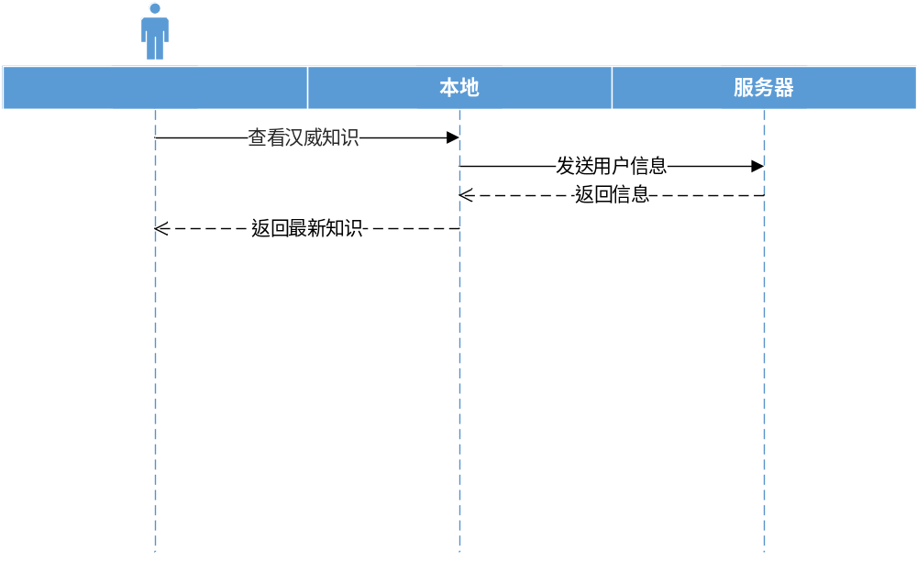
- 补充说明
功能名称： | 查看汉威知识
功能描述： | 查看汉威知识
使用频率： | 低，基本没人会去关注
使用人员： | App登录人
限制条件： | 需要连接互联网，用户登录
输入输出： | 输入：用户请求  输出：服务器返回成功/失败应答，汉威知识信息
提供者： | 曾凡
优先级： | 低：（功能或质量上的增强）如果资源允许的话，实现这些需求会使系统（产品）更完美。
获取时间： | 2014-05-30
其他：

[SH01_02_04]分享（微博、微信）

业务流程
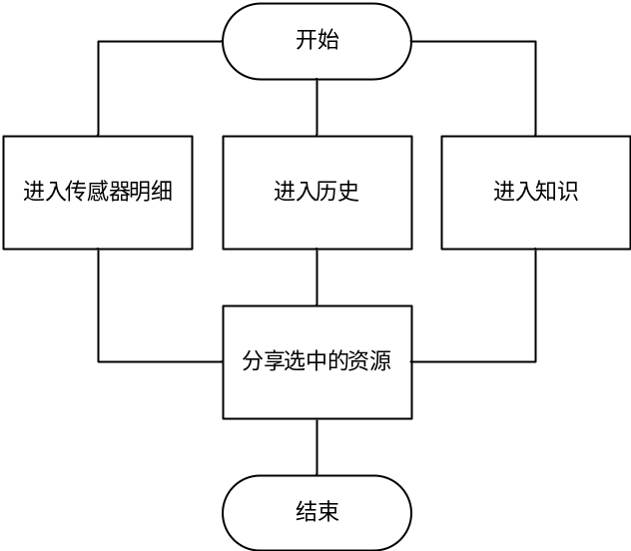

功能/环节列表
编号 | 名称 | 描述 | 角色
1 | 分享选中历史 | 分享选中的历史页面的图片信息。 | 登录用户
2 | 分享选中知识 | 分享选中知识的文字和图片信息。 | 登录用户
3 | 分享传感器 | 分享本地的传感器信息。 | 登录用户

[SH01_02_04_01] 分享选中的历史
- 功能描述
选中历史并分享。
- 权限设计
登录人。
- 接口说明
无
- 实现方法
选中要分析的数据后将数据发送分享控件。
- 程序流程
选中一个历史，然后点击分析。
- 补充说明
功能名称： | 分享选中的历史
功能描述： | 分享选中的历史页面的图片信息
使用频率： | 低，基本没人会去分享
使用人员： | App登录人
限制条件： | 需要连接互联网，用户登录
输入输出： | 输入：分享请求  输出：请求App的应答
提供者： | 曾凡
优先级： | 低：（功能或质量上的增强）如果资源允许的话，实现这些需求会使系统（产品）更完美。
获取时间： | 2014-05-30
其他：

[SH01_02_04_02] 分享选中的知识
- 功能描述
选中知识并分享。
- 权限设计
登录人。
- 接口说明
无
- 实现方法
选中要分析的数据后将数据发送分享控件。
- 程序流程
选中一个知识，然后点击分享。
- 补充说明
功能名称： | 分享选中的知识
功能描述： | 分享选中知识的文字和图片信息
使用频率： | 低，基本没人会去分享
使用人员： | App登录人
限制条件： | 需要连接互联网，用户登录
输入输出： | 输入：分享请求  输出：请求App的应答
提供者： | 曾凡
优先级： | 低：（功能或质量上的增强）如果资源允许的话，实现这些需求会使系统（产品）更完美。
获取时间： | 2014-05-30
其他：

[SH01_02_04_03] 分享选中的传感器
- 功能描述
选中传感器并分享他的明细信息。
- 权限设计
登录人。
- 接口说明
无
- 实现方法
选中要分享的数据后将数据发送分享控件。
- 程序流程
选中一个传感器，然后点击分享。
- 补充说明
功能名称： | 分享选中的传感器
功能描述： | 分享本地的传感器信息
使用频率： | 低，基本没人会去分享
使用人员： | App登录人
限制条件： | 需要连接互联网，用户登录
输入输出： | 输入：分享请求  输出：请求App的应答
提供者： | 曾凡
优先级： | 低：（功能或质量上的增强）如果资源允许的话，实现这些需求会使系统（产品）更完美。
获取时间： | 2014-05-30
其他：

[SH01_03]用户管理

业务项描述
【登录用户】可以通过App对用户账户信息进行操作。
本业务项包括【用户信息】和【用户认证】2个业务子项。

流程结构及功能列表

业务流程

功能/环节列表
编号 | 名称 | 描述 | 角色
1 | 用户信息 | 显示修改用户信息。 | 登录用户
2 | 用户认证 | 用户需要服务端认证的功能。 | 登录用户

[SH01_03_01]用户信息

业务流程

功能/环节列表
编号 | 名称 | 描述 | 角色
1 | 查看用户信息 | 查询登录用户的信息。 | 登录用户
2 | 修改用户信息 | 修改当前登录人的信息。 | 登录用户

[SH01_03_01_01] 查看用户信息
- 功能描述
查看登录人的用户和账号信息。
- 权限设计
APP登录人。
- 接口说明
接口编号：7
接口作用：根据APP登录用户信息从服务器获取完整的用户信息
结果要求：返回[用户]明细信息
方法名：public String doListUser
参数列表：String userId,
用户登录验证SessionId:Md5(Md5(用户名)+Pw)
返回结果：用户PO
返回格式：JSON
- 实现方法
- 用户在打开APP时从缓存获取用户信息；
- 后台异步线程调用接口doListUser查询当前登录人的用户和账号信息；
- 讲本地缓存的数据同步至最新，更新前台显示View。
- 程序流程
- 登录APP后台自动刷新进入此方法；
- 用户进入[账号]或[用户信息]页面刷新View。
时序图如下：
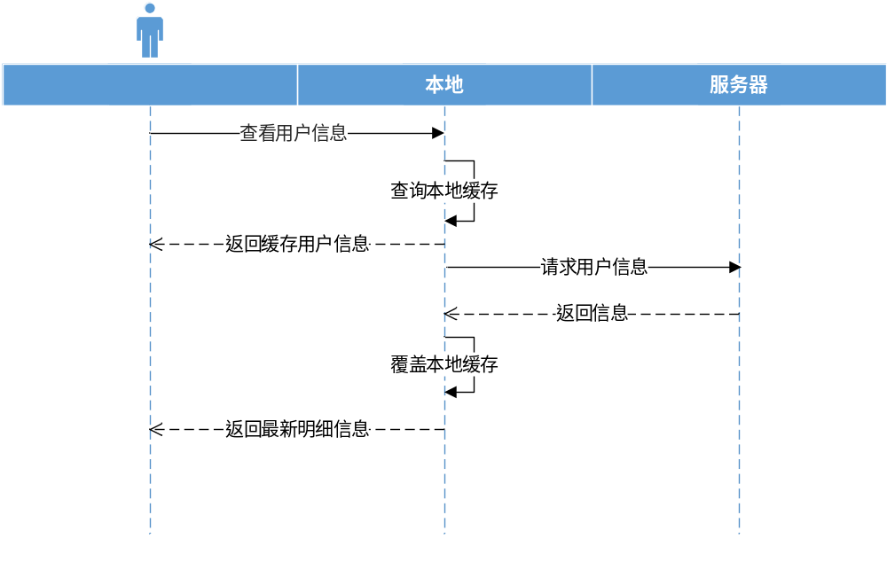
- 补充说明
功能名称： | 查看用户信息
功能描述： | 查询登录用户的信息
使用频率： | 低，自己的信息还用查看吗
使用人员： | App登录人
限制条件： | 需要连接互联网，用户登录
输入输出： | 输入：用户点击  输出：登录用户信息列表
提供者： | 曾凡
优先级： | 高：（一个关键的需求）属于系统（产品）主要功能且当前版本中必须实现的
获取时间： | 2014-05-30
其他：

[SH01_03_01_02] 编辑用户信息
- 功能描述
修改登录人的用户和账号信息。
- 权限设计
APP登录人。
- 接口说明
接口编号：8
接口作用：在APP端完成对用户信息的编辑，并将编辑的数据发送至服务端确认
结果要求：成功/失败
方法名：public String doUpdateUser
参数列表：用户PO，
用户登录验证SessionId:Md5(Md5(用户名)+Pw)
返回结果：成功/失败
返回格式：JSON
- 实现方法
- 用户在打开APP时从缓存获取用户信息；
- 后台异步线程调用接口doUpdateUser查询当前登录人的用户和账号信息；
- 讲本地缓存的数据同步至最新，更新前台显示View；
- 修改用户账户信息然后提交，本地修改缓存，更新本地缓存的修改时间；
- 刷新显示本地View。
- 程序流程
- 登录APP后台自动刷新进入此方法；
- 用户进入[账号]或[用户信息]页面刷新View。
时序图如下：

功能名称： | 修改用户信息
功能描述： | 修改当前登录人的信息
使用频率： | 低，第一次修改后很少再编辑
使用人员： | App登录人
限制条件： | 需要连接互联网，用户登录
输入输出： | 输入：登录用户信息列表  输出：服务器返回成功/失败应答，历史明细列表
提供者： | 曾凡
优先级： | 高：（一个关键的需求）属于系统（产品）主要功能且当前版本中必须实现的
获取时间： | 2014-05-30
其他：

[SH01_03_02]用户认证

业务流程

功能/环节列表
编号 | 名称 | 描述 | 角色
1 | 新建账号 | 连接服务端创建账号 | 登录用户
2 | 忘记密码 | 忘记密码需要登录服务端进行注册。 | 登录用户
3 | 修改密码 | 在本地修改密码，修改密码后设置App的登录上下文。 | 登录用户

[SH01_03_02_01] 新建账号
- 功能描述
新建一个登录账号，并作为传感器的关联依据。
- 权限设计
APP登录用户。
- 接口说明
接口编号：13
接口作用：验证新建账号的用户名是否重复。
结果要求：返回成功/失败
方法名：public String doCheckAccount
参数列表：用户名
返回结果：成功/失败
返回格式：JSON

接口作用：接受用户提交的账户信息并完成返回注册的提示，并包含doCheckAccount的后台逻辑。
结果要求：返回成功/失败
方法名：public String doCreateAccount
参数列表：用户PO
返回结果：成功=用户登录验证SessionId:Md5(Md5(用户名)+Pw)
/失败
返回格式：JSON
- 实现方法
- 用户输入登录验证账户（手机或者邮箱用于密码找回），当完成输入后焦点移动后自定发送账号到服务端调用接口doCheckAccount进行唯一性验证。
- 用户输入登录账户和密码发送至服务端，调用接口doCreateAccount返回加密后的登录验证SessionId存储在本地。
- 程序流程
- 用户提交输入的表单后页面直接跳转到登陆后主页面。
时序图如下：
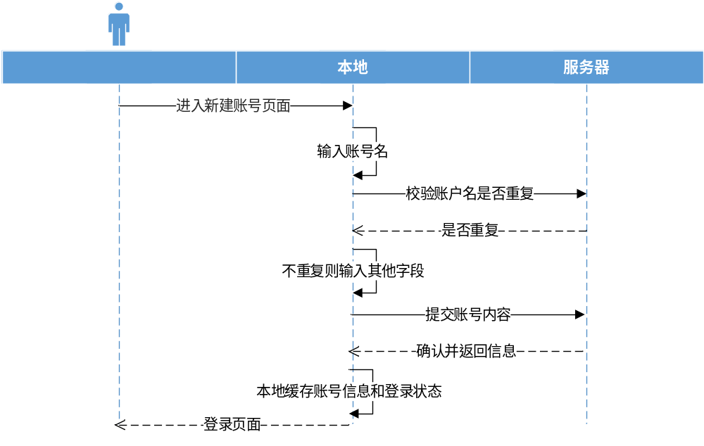
- 补充说明
功能名称： | 新建账号
功能描述： | 连接服务端创建账号，建议用户名用邮箱
使用频率： | 低，第一次登录时创建
使用人员： | App登录人
限制条件： | 需要连接互联网，用户登录
输入输出： | 输入：用户信息  输出：服务器返回成功/失败应答
提供者： | 曾凡
优先级： | 高：（一个关键的需求）属于系统（产品）主要功能且当前版本中必须实现的
获取时间： | 2014-05-30
其他：

[SH01_03_02_02] 忘记密码
- 功能描述
密码忘记时进行密码重置并在设置完成后自动登录。
- 权限设计
Everyone。
- 接口说明
接口编号：14
接口作用：向用户发送验证码并完成重设密码的功能
结果要求：成功/失败
方法名：public String doResetPw
参数列表：用户PO,
String 邮箱/短信获取的验证码,
String userId,String newPw
用户登录验证SessionId:Md5(Md5(用户名)+Pw)
返回结果：成功/失败，
用户登录验证SessionId:Md5(Md5(用户名)+Pw)
返回格式：JSON
- 实现方法
- APP想服务端发送请求，服务端生成并通过邮件或短信传递验证码给用户；
- 用户在APP端调用doResetPw接口重新设置用户的登录密码并在服务端生成SessionId（Md5(Md5(用户名)+pw)）更新数据库表后下发给APP做为登录的Token。
- 程序流程
- 进入[忘记密码]页面，发送验证码；
- 输入验证码和新密码后点击确认待密码重置后直接进入主页面。
时序图如下：
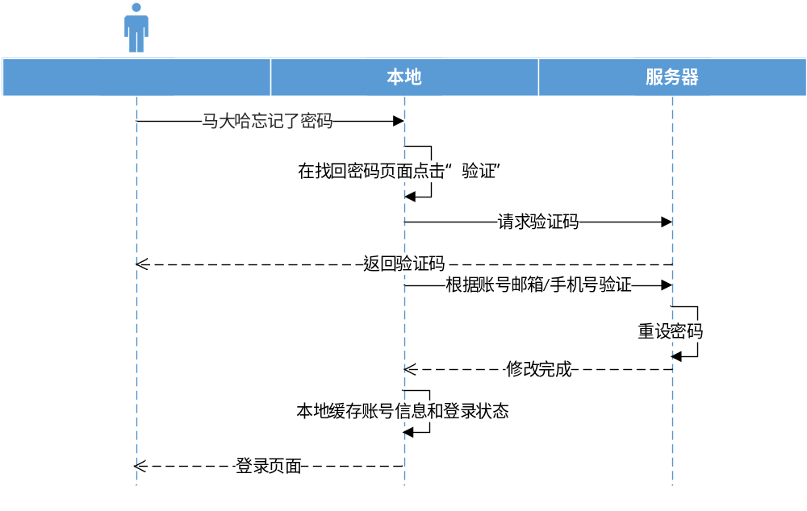
- 补充说明
功能名称： | 忘记密码
功能描述： | 忘记密码需要登录服务端通过发送邮箱或者短信验证后重置
使用频率： | 中，长时间不登出App遗忘密码
使用人员： | App登录人
限制条件： | 需要连接互联网，用户登录
输入输出： | 输入：用户名  输出：邮件或密码验证码或地址
提供者： | 曾凡
优先级： | 高：（一个关键的需求）属于系统（产品）主要功能且当前版本中必须实现的
获取时间： | 2014-05-30
其他：

[SH01_03_02_03] 修改密码
- 功能描述
修改账号密码。
- 权限设计
登录APP用户。
- 接口说明
接口编号：15
接口作用：验证老密码，保存新密码，并返回确认信息
结果要求：成功/失败
方法名：public boolean doEditPw
参数列表：用户PO,String oldPw，
String newPw
用户登录验证SessionId:Md5(Md5(用户名)+Pw)
返回结果：成功/失败
新的用户登录验证SessionId:Md5(Md5(用户名)+Pw)
返回格式：JSON
- 实现方法
- 在[修改密码]页面
- 程序流程
- 在[修改密码]页面输入老密码和新密码；
- 选中确认后调用接口去更新服务端的登录密码；
- 返回Md5(Md5(用户名)+Pw)的登录验证SessionId取代本地的登录验证缓存。
时序图如下：
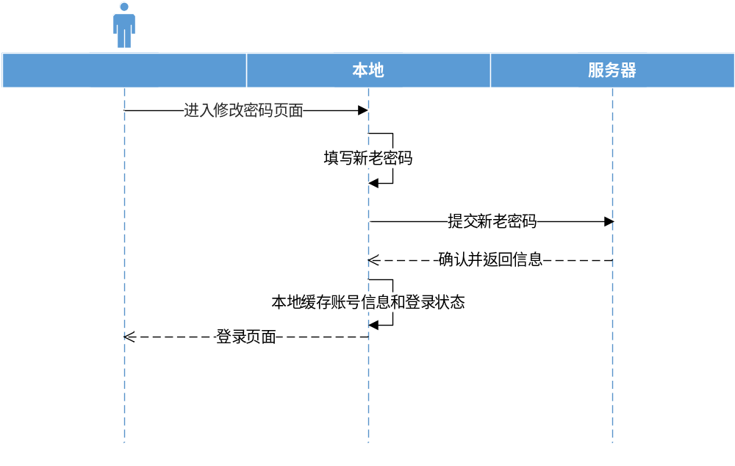
- 补充说明
功能名称： | 修改密码
功能描述： | 在本地修改密码，修改密码后设置App的登录上下文
使用频率： | 低，有安全意识的人不多
使用人员： | App登录人
限制条件： | 需要连接互联网，用户登录
输入输出： | 输入：老密码，新密码  输出：服务器返回成功/失败应答
提供者： | 曾凡
优先级： | 高：（一个关键的需求）属于系统（产品）主要功能且当前版本中必须实现的
获取时间： | 2014-05-30
其他：

[SH01_03_02_04] 账号登陆
功能名称： | 账号登陆
功能描述： | 账号登陆
使用频率： | 低，一次登陆
使用人员： | App登录人
限制条件： | 需要连接互联网，用户登录
输入输出： | 输入：用户名/密码  输出：服务器返回成功/失败应答
提供者： | 曾凡
优先级： | 高：（一个关键的需求）属于系统（产品）主要功能且当前版本中必须实现的
获取时间： | 2014-05-30
其他：

[SH01_04]服务器管理

业务项描述
【登录用户】可以通过App对服务器连接信息进行操作。
本业务项包括【服务器配置】和【服务器交互】2个业务子项。

流程结构及功能列表

业务流程

功能/环节列表
编号 | 名称 | 描述 | 角色
1 | 服务器配置 | 服务器的连接配置信息 | 登录用户
2 | 服务器交互 | 服务器与App交互的推送、预警和报警信息。 | 登录用户

[SH01_04_02]服务器交互

业务流程
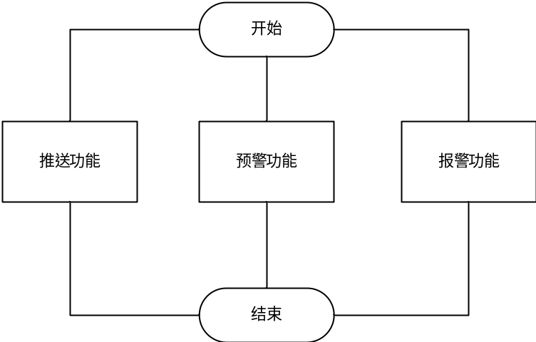

功能/环节列表
编号 | 名称 | 描述 | 角色
1 | 推送 | 数据推送功能的开关和实现：包括声音选择、报警时段选择等。 | 登录用户
2 | 预警 | 终端预警功能的开关和实现：包括声音选择、报警时段选择等。 | 登录用户
3 | 报警 | 报警功能的开关和实现：包括声音选择、报警时段选择等。 | 登录用户

[SH01_04_02_01] 知识推送
- 功能描述
接收或则不接受服务端发送的知识推送信息。
- 权限设计
登录APP用户。
- 接口说明
无；
- 实现方法
- 后台发送推送，前台控制是否展示推送。
- 程序流程
- APP接受和显示推送的开关。
- 补充说明
功能名称： | 推送
功能描述： | 数据推送功能的开关和功能实现：包括声音选择、报警时段选择等。
使用频率： | 低，第一次登录时创建
使用人员： | App登录人
限制条件： | 需要连接互联网，用户登录
输入输出： | 输入：是否推送  输出：服务器返回成功/失败应答
提供者： | 曾凡
优先级： | 高：（一个关键的需求）属于系统（产品）主要功能且当前版本中必须实现的
获取时间： | 2014-05-30
其他：

[SH01_04_02_01] 预警推送
- 功能描述
。
- 权限设计
登录APP用户。
- 接口说明
接
- 实现方法
- 后台发送推送，前台控制是否展示推送。
- 程序流程
- APP接受和显示推送的开关。
功能名称： | 预警
功能描述： | 数据推送功能的开关和功能实现：包括声音选择、报警时段选择等。
使用频率： | 低，第一次登录时创建
使用人员： | App登录人
限制条件： | 需要连接互联网，用户登录
输入输出： | 输入：是否预警  输出：服务器返回成功/失败应答
提供者： | 曾凡
优先级： | 高：（一个关键的需求）属于系统（产品）主要功能且当前版本中必须实现的
获取时间： | 2014-05-30
其他：

[SH01_04_02_01] 报警推送
- 功能描述
。
- 权限设计
登录APP用户。
- 接口说明
接
- 实现方法
- 后台发送推送，前台控制是否展示推送。
- 程序流程
- APP接受和显示推送的开关。
时序图如下：
- 补充说明
功能名称： | 报警
功能描述： | 数据推送功能的开关和功能实现：包括声音选择、报警时段选择等。
使用频率： | 低，第一次登录时创建
使用人员： | App登录人
限制条件： | 需要连接互联网，用户登录
输入输出： | 输入：是否告警  输出：服务器返回成功/失败应答
提供者： | 曾凡
优先级： | 高：（一个关键的需求）属于系统（产品）主要功能且当前版本中必须实现的
获取时间： | 2014-05-30
其他：

[SH01_05]软件功能

业务项描述
【登录用户】可以通过App对服务器连接信息进行操作。
本业务项包括【个性化】和【通用功能】2个业务子项。

流程结构及功能列表

业务流程

功能/环节列表
编号 | 名称 | 描述 | 角色
1 | 个性化 | 主题和留言板 | 登录用户
2 | 通用功能 | 关于、帮助、开发者名单和注销。 | 登录用户

[SH01_05_01]个性化

业务流程

功能/环节列表
编号 | 名称 | 描述 | 角色
1 | 主题 | 更换软件的主题选择，可以从服务端下载主题。 | 登录用户
2 | 留言本 | 显示服务端提供的web留言反馈页面，可以根据当前登录用户去自动验证登录服务器。 | 登录用户

[SH01_05_01_01] 主题
- 功能描述
选择并切换卡通人物的主题。
- 权限设计
登录APP用户。
- 接口说明
接
- 实现方法
- 显示现有的主题浏览图（建议4个[系列]）;
- 更换一个[系列]的卡通人物的，具体形象待设计人员实现。
- 程序流程
- 进入[主题页面]，选中一个主题
- 补充说明
功能名称： | 主题
功能描述： | 更换软件的主题选择，可以从服务端下载主题
使用频率： | 低，用户换一次就完了
使用人员： | App登录人
限制条件： | 需要连接互联网，用户登录
输入输出： | 输入：选择的主题编号  输出：服务器返回成功/失败应答
提供者： | 曾凡
优先级： | 中：（支持必要的功能）最终所需要的，但如果有必要的话，可以延迟到下一个版本。
获取时间： | 2014-05-30
其他：

[SH01_05_01_02] 留言板
- 功能描述
。
- 权限设计
登录APP用户。
- 接口说明
接
- 实现方法
- 在[修改密码]页面
- 程序流程
- 在[修改密码]页面输入老密码和新密码；
时序图如下：
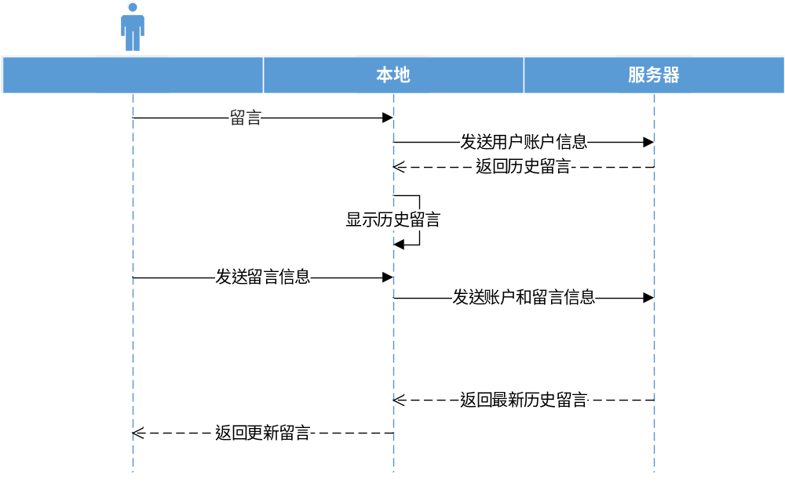
- 补充说明
功能名称： | 留言板
功能描述： | 显示服务端提供的web留言反馈页面，可以根据当前登录用户去自动验证登录服务器
使用频率： | 低，基本上没人用
使用人员： | App登录人
限制条件： | 需要连接互联网，用户登录
输入输出： | 输入：用户留言  输出：服务端页面更新
提供者： | 曾凡
优先级： | 低：（功能或质量上的增强）如果资源允许的话，实现这些需求会使系统（产品）更完美
获取时间： | 2014-05-30
其他：

[SH01_05_02]通用功能

业务流程
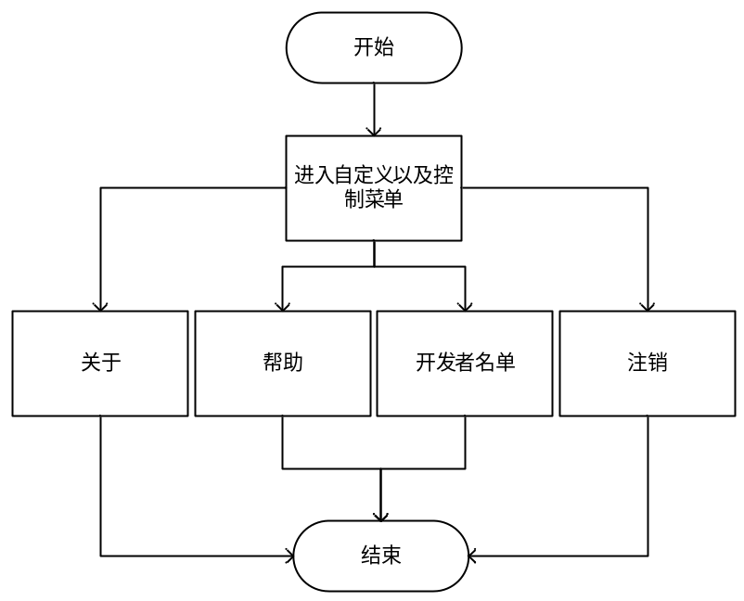

功能/环节列表
编号 | 名称 | 描述 | 角色
1 | 关于 | 显示软件全名、公司、版本号等信息。 | 登录用户
2 | 帮助 | 显示帮助信息。 | 登录用户
3 | 开发者名单 | 显示开发者名单。
4 | 注销 | 注销当前登录用户的登录状态并返回登陆页。

[SH01_05_02_01] 关于
- 功能描述
关于信息。
- 权限设计
登录APP用户。
- 接口说明
接
- 实现方法
- 在缓存内存储本软件/本公司的介绍信息和版本号。
- 程序流程
- 显示版本信息和介绍信息。
- 补充说明
功能名称： | 关于
功能描述： | 显示软件全名、公司、版本号等信息
使用频率： | 中，查看的人不多
使用人员： | App登录人
限制条件： | 用户登录
输入输出： | 输入：用户点击  输出：关于信息
提供者： | 曾凡
优先级： | 中：（支持必要的功能）最终所需要的，但如果有必要的话，可以延迟到下一个版本。
获取时间： | 2014-05-30
其他：

[SH01_05_02_02] 帮助
- 功能描述
。
- 权限设计
登录APP用户。
- 接口说明
接
- 实现方法
- 在[修改密码]页面
- 程序流程
- 在[修改密码]页面输入老密码和新密码；
时序图如下：
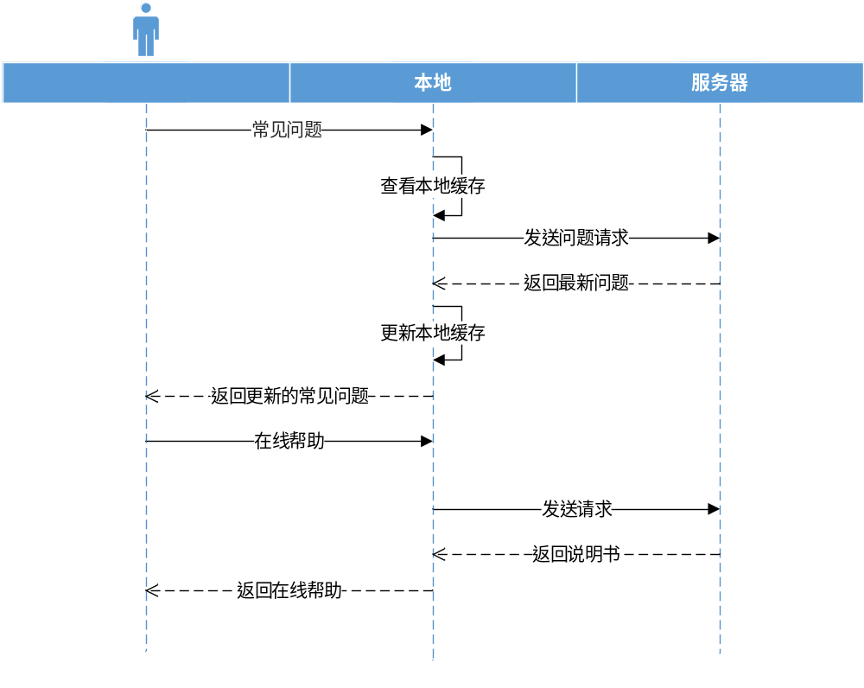
- 补充说明
功能名称： | 帮助
功能描述： | 显示帮助信息
使用频率： | 中，对仪表不熟悉的人可以选
使用人员： | App登录人
限制条件：
输入输出： | 输入：用户点击  输出：帮助列表/图片
提供者： | 曾凡
优先级： | 中：（支持必要的功能）最终所需要的，但如果有必要的话，可以延迟到下一个版本。
获取时间： | 2014-05-30
其他：

[SH01_05_02_03] 开发者名单
- 功能描述
。
- 权限设计
登录APP用户。
- 接口说明
接
- 实现方法
- 在[修改密码]页面
- 程序流程
- 在[修改密码]页面输入老密码和新密码；
时序图如下：
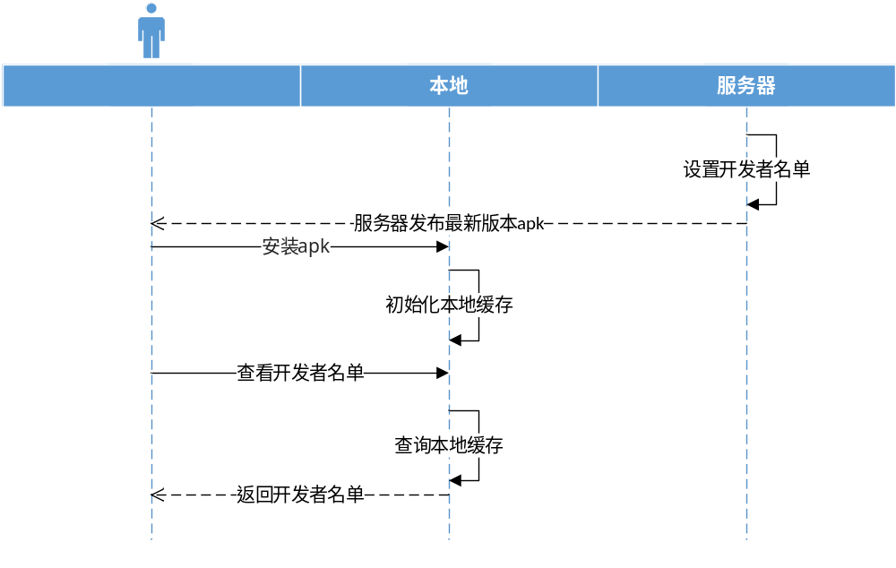
- 补充说明
功能名称： | 开发者名单
功能描述： | 显示开发者名单
使用频率： | 低，用户换一次就完了
使用人员： | App登录人
限制条件：
输入输出： | 输入：用户点击  输出：开发者名单列表/图片
提供者： | 曾凡
优先级： | 中：（支持必要的功能）最终所需要的，但如果有必要的话，可以延迟到下一个版本。
获取时间： | 2014-05-30
其他：

[SH01_05_02_04] 退出
- 功能描述
。
- 权限设计
登录APP用户。
- 接口说明
接
- 实现方法
- 跳转至登录页面；
- 在登录页面监控键盘的[返回]按钮，并用[返回]按钮的监听器实现跳转至Android主UI页面；
- 实现登录用户的共享状态删除和会话SessionId的删除。
- 程序流程
- 点击[退出登录]退出到登录页面。
时序图如下：
- 补充说明
功能名称： | 退出
功能描述： | 退出当前的登录账户并返回登录页面
使用频率： | 低，基本没人去退出
使用人员： | App登录人
限制条件： | 用户登录
输入输出： | 输入：用户点击  输出：跳转主页面，退出登录
提供者： | 曾凡
优先级： | 高：（一个关键的需求）属于系统（产品）主要功能且当前版本中必须实现的。
获取时间： | 2014-05-30
其他：

[SH02]服务端系统功能设计

[SH02_01]操作权限

业务项描述
操作员分权限登录服务端系统，操作管理员（最高级别）可向下分配权限

流程结构及功能列表

业务流程

功能/环节列表
编号 | 名称 | 描述 | 角色
1 | 分配权限 | 可分配多个角色 | 汉威
2 | 登录、操作日志 | 合法的人员可以登录并进行相应的操作，并进行记录 | 客户/汉威

[SH02_01_01]分配权限
- 功能描述
给用户分配权限
- 权限设计
汉威管理员
- 接口说明
接口编号：1
接口作用：分配人员操作权限
结果要求：确认权限分配成功
方法名：public String doFindUpdateEquips;
参数列表：

返回结果：List<传感器PO>
返回格式：JSON
- 实现方法

- 程序流程

- 协作图如下

- 补充说明

功能名称： | 分配权限
功能描述： | 给用户分配权限
使用频率： | 高，直接决定用户管理的内容
使用人员： | 汉威
限制条件： | 需要连接互联网，用户登录
输入输出： | 输入：用户类型、操作范围  输出：确定用户合法性、满足用户操作
提供者： | 闫威
优先级： | 高
获取时间： | 2014-06-09
其他：

[SH02_01_02]登录、操作日志
- 功能描述
合法用户登录并对操作进行记录
- 权限设计
汉威管理员或客户
- 接口说明
接口编号：1
接口作用：分配人员操作权限
结果要求：确认权限分配成功
方法名：public String doAdd
参数列表：OPERATION PO

返回结果：List< OPERATION PO>
返回格式：JSON
- 实现方法

- 程序流程

- 协作图如下

- 补充说明
功能名称： | 登录、操作日志
功能描述： | 合法的人员可以登录并进行相应的操作并进行记录
使用频率： | 高，对使用者的监控
使用人员： | 汉威/客户
限制条件： | 需要连接互联网，合法用户登录
输入输出： | 输入：操作内容和时间  输出：添加记录表备案
提供者： | 闫威
优先级： | 高
获取时间： | 2014-06-09
其他：

[SH02_02]个人基本信息

业务项描述
客户设备注册前要登记客户的基本信息包括住址、联系电话等信息。

流程结构及功能列表

业务流程

功能/环节列表
编号 | 名称 | 描述 | 角色
1 | 客户基本信息 | 查看、修改 | 客户/汉威
2 | 客户基本信息的操作记录 | 查看 | 客户/汉威

[SH02_02_01]客户基本信息
功能描述
编辑客户基本信息
- 权限设计
汉威管理员、客户（只有修改权限）
- 接口说明
接口编号：1
接口作用：查看客户注册的基本信息
结果要求：查看到内容
方法名：public String doView
参数列表：USER PO

返回结果：List<USER PO>
返回格式：JSON

接口编号：2
接口作用：修改
结果要求：操作成功
方法名：public String doEdit
参数列表：USER PO
返回结果：成功、失败
返回格式：JSON

接口编号：3
接口作用：删除
结果要求：操作成功
方法名：public String doDelete
参数列表：USER PO
返回结果：成功、失败
返回格式：JSON

- 实现方法
客户进入WEB系统，可以查看自己的个人信息，并对信息进行修改；
汉威进入WEB系统，可以点击客户查看所有客户信息，可通过搜索；权限严格控制
- 程序流程
客户进入系统后，左边菜单可提供个人信息一览，包括修改密码，点击进入相关信息
- 协作图如下

- 补充说明
功能名称： | 客户基本信息
功能描述： | 查看客户的个人信息
使用频率： | 中，注册时填写完整，查看信息频率中，修改频率低
使用人员： | 客户和汉威
限制条件： | 需要连接互联网，用户登录
输入输出： | 输入：姓名、详细地址（省）、联系方式  输出：注册成功
提供者： | 闫威
优先级： | 高：联系到移动端注册信息
获取时间： | 2014-06-09
其他：

[SH02_02_02]信息操作记录
- 功能描述
编辑客户基本信息
- 权限设计
汉威管理员、客户（只有修改权限）
- 接口说明
接口编号：1
接口作用：查看客户注册的基本信息
结果要求：查看到内容
方法名：public String doView
参数列表：USER PO

返回结果：List<USER PO>
返回格式：JSON

接口编号：2
接口作用：修改
结果要求：操作成功
方法名：public String doEdit
参数列表：USER PO
返回结果：成功、失败
返回格式：JSON

接口编号：3
接口作用：删除
结果要求：操作成功
方法名：public String doDelete
参数列表：USER PO
返回结果：成功、失败
返回格式：JSON

- 实现方法

- 程序流程
- 协作图如下

- 补充说明
功能名称： | 操作记录
功能描述： | 记录登入用户的操作内容和时间
使用频率： | 低，可在最后过程实现
使用人员： | 客户和汉威
限制条件： | 需要连接互联网，用户登录
输入输出： | 输入：操作内容、用户id、设备id、时间  输出：记录成功
提供者： | 闫威
优先级： | 中，操作功能实现后
获取时间： | 2014-06-09
其他：

[SH02_03]设备基本信息

业务项描述
该客户注册的设备信息，包括该设备的功能

流程结构及功能列表

业务流程

功能/环节列表
编号 | 名称 | 描述 | 角色
1 | 设备注册 | APP注册或手动注册设备信息 | 客户
2 | 设备基本信息 | 查看该设备注册的日期等和功能 | 客户/汉威
3 | 设备状态 | 是否托管 运行状况（正常、未连接） 维修记录售后服务、检修日期 | 客户/汉威

[SH02_03_01]设备注册
- 功能描述
APP注册或手动注册设备信息
- 权限设计
客户
- 接口说明
接口编号：1
接口作用：APP注册或手动注册设备信息
结果要求：注册成功
方法名：public String doAdd
参数列表：DEVICE PO
返回结果：List<DEVICE PO>
返回格式：JSON
- 实现方法
添加：调用doAdd
修改：调用doEdit
- 程序流程
系统菜单栏里添加设备列表，可以新建设备，也可以点击设备进行查看设备信息。
- 协作图如下

- 补充说明
功能名称： | 设备注册
功能描述： | APP注册设备信息
使用频率： | 高
使用人员： | 客户
限制条件： | 需要连接互联网、APP，用户登录
输入输出： | 输入：设备信息  输出：注册结果
提供者： | 闫威
优先级： | 高
获取时间： | 2014-06-09
其他：

[SH02_03_02]设备基本信息
- 功能描述
可对注册的设备信息进行查询编辑操作
- 权限设计
客户
- 接口说明
接口编号：1
接口作用：对设备信息进行操作
结果要求：操作结果
方法名：public String doEdit
参数列表： DEVICE PO
返回结果：List<DEVICE PO>
返回格式：JSON

- 实现方法
doView:查看信息
doEidt：修改信息
- 程序流程
系统菜单栏里添加设备列表，选中设备可查看、修改

- 协作图如下

- 补充说明
功能名称： | 基本信息
功能描述： | 查看该设备注册的日期等和功能
使用频率： | 高
使用人员： | 客户/汉威
限制条件： | 需要连接互联网，用户登录
输入输出： | 输入：设备id  输出：详细信息
提供者： | 闫威
优先级： | 高
获取时间： | 2014-06-09
其他：

[SH02_04]数据信息采集存储

业务项描述
客户注册的设备向服务端发送数据，服务端按照一定的协议格式解析并存储（第一次数据插入到实时数据表中，以后为更新）

流程结构及功能列表

业务流程

功能/环节列表
编号 | 名称 | 描述 | 角色
1 | 设备监控 | 监控设备当前的数据值及状态 | 客户
 |  | 可查询所有人的设备，或有条件查询 | 汉威
2 | 采集 | 网络获取设备的数据按照协议格式进行解析
3 | 存储 | 保存实时数据信息

[SH02_04_01]设备监控
- 功能描述
监控设备的实时信息
- 权限设计
客户、汉威管理员
- 接口说明
接口编号：1
接口作用：实时信息
结果要求：返回具体数据和状态
方法名：public String doView
参数列表：DATA PO
返回结果： DATA PO
返回格式：JSON

- 实现方法
通过设备id查询到相关最新数据，汉威管理员可查看所有设备，可搜索设备信息
- 程序流程
后台为设备各开启线程定时读取汉威云接口，并将数据和状态实时的显示
- 协作图如下

- 补充说明
功能名称： | 设备监控
功能描述： | 监控设备当前的数据值及状态
使用频率： | 高，核心功能，不停记录设备上传的数据并不断更新
使用人员： | 客户和汉威
限制条件： | 需要连接互联网，用户登录
输入输出： | 输入：设备状体、用户id、设备id、时间  输出：记录成功
提供者： | 闫威
优先级： | 高
获取时间： | 2014-06-09
其他： | 发生报警时，要将数据保存到报警表中

[SH02_04_02]数据采集、存储
- 功能描述
读取汉威云提供的数据
- 权限设计
注册的设备
- 接口说明
接口编号：1
接口作用：查看设备运行状态
结果要求：返回是否托管、运行状况
方法名：public String doView
参数列表：String MA001 用户id
返回结果：List<DEVICE PO>
返回格式：JSON

- 实现方法
读取汉威云接口
- 程序流程
后台线程定时去访问汉威云,并将报警数据存储

- 协作图如下

- 补充说明
功能名称： | 采集
功能描述： | 对原始数据的解析
使用频率： | 高，核心功能，不停解析原始数据
使用人员： | 客户和汉威
限制条件： | 需要连接互联网，用户登录
输入输出： | 输入：设备状体、用户id、设备id、时间  输出：记录成功
提供者： | 闫威
优先级： | 高，判断数据解析正常
获取时间： | 2014-06-09
其他： | 发生报警时，要将数据保存到报警表中

功能名称： | 存储
功能描述： | 保存实时数据信息
使用频率： | 高，核心功能，不停记录设备上传的数据并不断更新
使用人员： | 客户和汉威
限制条件： | 需要连接互联网，用户登录
输入输出： | 输入：设备状体、用户id、设备id、时间  输出：记录成功
提供者： | 闫威
优先级： | 高，方便APP调用
获取时间： | 2014-06-09
其他： | 发生报警时，要将数据保存到报警表中

[SH02_05]操作信息（委托汉威云）

业务项描述
对设备的操作

流程结构及功能列表

业务流程

功能/环节列表
编号 | 名称 | 描述 | 角色
1 | 操作信息 | 客户发送操作信息及记录查询 | 客户/汉威
 | 操作信息（自动） | 委托汉威云管理 | 客户

[SH02_05_01]操作信息
- 功能描述
操作阀门等信息
- 权限设计
注册的设备
- 接口说明
接口编号：1
接口作用：将信息通过汉威云接口发出控制信号控制设备，并将操作结果记录
结果要求：返回此操作结果
方法名：public String doView
参数列表：String MA001 设备id ，操作内容
返回结果： DEVICE PO
返回格式：JSON

- 实现方法
调用汉威云提供的接口，用户只需点击，将控制信息发送给相应的设备
- 程序流程
按照汉威云提供的方法，将相应的参数传递，并返回设备状态修改当前

- 协作图如下

- 补充说明
功能名称： | 操作信息
功能描述： | 客户发送操作信息及记录查询
使用频率： | 中，设备发生报警时可对阀门进行操作，并将操作信息保存
使用人员： | 客户和汉威
限制条件： | 需要连接互联网和设备，用户登录
输入输出： | 输入：操作内容、用户id、设备id、时间、  输出：操作结果
提供者： | 闫威
优先级： | 高，操作命令的实现
获取时间： | 2014-06-09
其他：

[SH02_05_02]操作信息（自动）
- 功能描述
汉威云可主动监控设备状态，并按照客户授权对阀门进行操作
- 权限设计
注册的设备
- 接口说明
接口编号：1
接口作用：将信息通过汉威云接口发出控制信号控制设备，并将操作结果记录
结果要求：返回此操作结果
方法名：public String doView
参数列表：String MA001 设备id ，操作内容
返回结果： DEVICE PO
返回格式：JSON

- 实现方法
调用汉威云提供的接口，判断状态报警达到一定时间后可自动发出控制命令
- 程序流程
接收报警信息后，先保存到历史报警信息的表里，按照客户的授权进行控制
- 协作图如下

- 补充说明
功能名称： | 操作信息
功能描述： | 客户委托汉威云对用户设备进行监控
使用频率： | 中，设备发生报警时可对阀门进行操作，并将操作信息保存
使用人员： | 客户
限制条件： | 需要连接互联网和设备，用户登录
输入输出： | 输入：操作内容、用户id、设备id、时间、监控方式（是否委托）  输出：操作结果
提供者： | 闫威
优先级： | 高，操作命令的实现
获取时间： | 2014-06-09
其他：

[SH02_06]报警信息

业务项描述
服务端监控实时数据，并将报警数据存储到报警信息表里

流程结构及功能列表

业务流程

功能/环节列表
编号 | 名称 | 描述 | 角色
1 | 报警信息 | 可查看所有报警信息，也可有条件的查询 | 汉威
 |  | 查看客户下设备的报警信息 | 客户

[SH02_06_01]报警信息
- 功能描述
查看报警信息
- 权限设计
注册的设备
- 接口说明
接口编号：1
接口作用：通过汉威云实时读取设备状态，并将报警数据保存
结果要求：返回状态并保存
方法名：public String doView
参数列表：String MA001 设备id ，操作内容
返回结果： DATA PO
返回格式：JSON

- 实现方法
调用汉威云借口，将报警信息直接保存
- 协作图如下

- 补充说明
功能名称： | 报警信息
功能描述： | 可查看报警记录，分权限
使用频率： | 高，客户只能查询自己报警记录，汉威可查看所有
使用人员： | 客户/汉威
限制条件： | 需要连接互联网和设备，用户登录
输入输出： | 输入：用户id、设备id、时间段  输出：报警记录
提供者： | 闫威
优先级： | 高，操作命令的实现
获取时间： | 2014-06-09
其他：

[SH02_07]数据监控与分析

业务项描述
根据设备上传的数据进行分析、统计，直观的查看历史曲线，实时的分析数据的走向，并提供简单的处理措施，提供避免或减少的方法。

流程结构及功能列表

业务流程

功能/环节列表
编号 | 名称 | 描述 | 角色
1 | 报表 | 曲线图等展示，可预测未来 | 汉威/客户
 | 分析 | 针对当前或历史的值来分析当前状况，并向客户发送健康系数或指导（依据多个设备综合判断或某一个设备的值判断），信息录入 | 汉威

[SH02_07_01]报表
- 功能描述
生成曲线图等
- 权限设计
合法用户
- 接口说明
接口编号：1
接口作用：调用汉威云接口
结果要求：返回此操作结果
方法名：public String doView
参数列表：String MA001 设备id ，操作内容
返回结果： DEVICE PO
返回格式：JSON

- 实现方法
调用汉威云提供的接口，并将数据接入报表接口
- 程序流程
将数据按照报表插件的接口传入实现曲线
- 协作图如下

- 补充说明
功能名称： | 报表
功能描述： | 可通过图表的形式对历史、现在、未来进行展示
使用频率： | 高
使用人员： | 客户/汉威
限制条件： | 需要连接互联网和设备，用户登录
输入输出： | 输入：用户id、设备id、时间段  输出：曲线图等
提供者： | 闫威
优先级： | 高
获取时间： | 2014-06-09
其他：

[SH02_07_02]分析
- 功能描述
根据不同数据值返回该状态的相应情况，结合【应急措施表】（根据区间设置填写内容）和【阀值信息表】（提供区间设置）

- 权限设计
合法用户
- 接口说明
接口编号：1
接口作用：通过值在阀值表中找到区间，并查询应急措施表判断回复内容
结果要求：返回此操作结果
方法名：public String doView
参数列表：String MA001 设备id ，操作内容
返回结果： DEVICE PO
返回格式：JSON

接口编号：2
接口作用：增加信息
结果要求：返回此操作结果
方法名：public String doView
参数列表：String MA001
返回结果： SOLUTION PO
返回格式：JSON

接口编号：3
接口作用：删除信息
结果要求：返回此操作结果
方法名：public String doDelete
参数列表：String MA001
返回结果： SOLUTION PO
返回格式：JSON

接口编号：4
接口作用：调用修改信息界面
结果要求：返回此操作结果
方法名：public String doEdit
参数列表：String MA001
返回结果： SOLUTION PO
返回格式：JSON

接口编号：5
接口作用：调用修改保存
结果要求：返回此操作结果
方法名：public String doSaveEdit
参数列表：String MA001
返回结果： SOLUTION PO
返回格式：JSON

接口编号：6
接口作用：调用增加信息界面
结果要求：返回此操作结果
方法名：public String doAdd
参数列表：String MA001
返回结果： SOLUTION PO
返回格式：JSON

接口编号：7
接口作用：调用增加信息
结果要求：返回此操作结果
方法名：public String doSaveAdd
参数列表：String MA001
返回结果： SOLUTION PO
返回格式：JSON

接口编号：8
接口作用：调用推送接口
结果要求：返回此操作结果
方法名：public String doPush
参数列表：String MA001
返回结果： SOLUTION PO
返回格式：JSON

- 实现方法
将应急措施处理录入相关状态对应的信息，对照值返回给客户相应内容
- 程序流程
通过读取汉威云的数据，查找传感器阀值信息相应的状态，并将此状态对应的信息返回，同时可以查询措施信息提供
- 协作图如下

- 补充说明
功能名称： | 分析
功能描述： | 根据设备数据分析对客户进行提醒和推荐指导（开窗通风、就医检查）
使用频率： | 高，客户只能查询自己报警记录，汉威可查看所有
使用人员： | 客户/汉威
限制条件： | 需要连接互联网和设备，用户登录
输入输出： | 输入：用户id、设备id、时间段  输出：健康指数 并 得出指导意见
提供者： | 闫威
优先级： | 高
获取时间： | 2014-06-09
其他：

[SH02_08]健康知识普及

业务项描述
主要是健康知识的宣传，客户可以每天关注这些信息，【也可以分享给其他人（服务号或订阅号）】

流程结构及功能列表

业务流程

功能/环节列表
编号 | 名称 | 描述 | 角色
1 | 信息操作 | 增、删、改、查、推送 | 汉威
2 | 自动推送设置 | 通过实时数据的分析来推送不同阶段的内容 | 汉威
 | 分享【扩展用】 | 分享健康知识至公众号 | 汉威
 |  | 查看 | 客户

[SH02_08_01]信息操作
- 功能描述
对信息进行增、删、改、查、推送
- 权限设计
汉威管理员
- 接口说明
接口编号：1
接口作用：增加信息
结果要求：返回此操作结果
方法名：public String doView
参数列表：String MA001
返回结果： KNOWLEDGE PO
返回格式：JSON

接口编号：2
接口作用：删除信息
结果要求：返回此操作结果
方法名：public String doDelete
参数列表：String MA001
返回结果： KNOWLEDGE PO
返回格式：JSON

接口编号：3
接口作用：调用修改信息界面
结果要求：返回此操作结果
方法名：public String doEdit
参数列表：KNOWLEDGE PO
返回结果： KNOWLEDGE PO
返回格式：JSON

接口编号：4
接口作用：调用修改保存
结果要求：返回此操作结果
方法名：public String doSaveEdit
参数列表：KNOWLEDGE PO
返回结果： KNOWLEDGE PO
返回格式：JSON

接口编号：5
接口作用：调用增加信息界面
结果要求：返回此操作结果
方法名：public String doAdd
参数列表：KNOWLEDGE PO
返回结果： KNOWLEDGE PO
返回格式：JSON

接口编号：6
接口作用：调用增加信息
结果要求：返回此操作结果
方法名：public String doSaveAdd
参数列表：KNOWLEDGE PO
返回结果： KNOWLEDGE PO
返回格式：JSON

接口编号：7
接口作用：调用推送接口
结果要求：返回此操作结果
方法名：public String doEdit
参数列表：String MA001
返回结果： KNOWLEDGE PO
返回格式：JSON

- 实现方法
通过菜单进入信息列表，通过列表提供的功能实现相应的操作，
- 程序流程
调用接口可对信息进行增删改查，推送需要调用推送服务器提供的推送接口
- 协作图如下

- 补充说明
功能名称： | 信息操作
功能描述： | 对信息的基本操作、可推送
使用频率： | 高，信息的管理
使用人员： | 汉威/客户(客户只能查看，分权限)
限制条件： | 需要连接互联网和设备，用户登录
输入输出： | 输入：信息  输出：操作结果
提供者： | 闫威
优先级： | 高
获取时间： | 2014-06-09
其他：

[SH02_08_02]自动推送设置
- 功能描述
操作阀门等信息
- 权限设计
注册的设备
- 接口说明
接口编号：1
接口作用：将信息通过汉威云接口发出控制信号控制设备，并将操作结果记录
结果要求：返回此操作结果
方法名：public String doView
参数列表：String MA001
返回结果： KNOWLEDGE PO
返回格式：JSON

- 实现方法
用户通过设置自动功能，读取设备状态后可判断推送相应的知识
- 协作图如下

- 补充说明
功能名称： | 自动推送设置
功能描述： | 对实时数据分析后可智能发送相关知识提供帮助
使用频率： | 中
使用人员： | 汉威
限制条件： | 需要连接互联网和设备，用户登录
输入输出： | 输入：设置  输出：对数据分析筛选更适合的信息推送
提供者： | 闫威
优先级： | 低
获取时间： | 2014-06-09
其他：

[SH02_08_03]分享
- 功能描述
微信、微博分享
- 权限设计
合法客户
- 接口说明
接口编号：1
接口作用：信息发到
结果要求：返回此操作结果
方法名：public String doView
参数列表：String MA001
返回结果： KNOWLEDGE PO
返回格式：JSON

- 实现方法
选中信息点击分享，自动将信息分享到公众号
- 协作图如下

- 补充说明
功能名称： | 分享
功能描述： | 分享到微博、公众号等
使用频率： | 中
使用人员： | 汉威/客户
限制条件： | 需要连接互联网，用户登录
输入输出： | 输入：内容  输出：分享
提供者： | 闫威
优先级： | 低
获取时间： | 2014-06-09
其他：

[SH02_09]常见问题解决

业务项描述
发布智能家居设备或APP上常见的问题解决方法或操作说明

流程结构及功能列表

业务流程

功能/环节列表
编号 | 名称 | 描述 | 角色
1 | 信息操作 | 增、删、改、查、推送 | 汉威
2 |  | 查看 | 客户

[SH02_09_01]信息操作
- 功能描述
对信息进行增、删、改、查、推送
- 权限设计
汉威管理员
- 接口说明
接口编号：1
接口作用：增加信息
结果要求：返回此操作结果
方法名：public String doView
参数列表：String MA001
返回结果： QUESTION PO
返回格式：JSON

接口编号：2
接口作用：删除信息
结果要求：返回此操作结果
方法名：public String doDelete
参数列表：QUESTION PO
返回结果： QUESTION PO
返回格式：JSON

接口编号：3
接口作用：调用修改信息界面
结果要求：返回此操作结果
方法名：public String doEdit
参数列表：QUESTION PO
返回结果： QUESTION PO
返回格式：JSON

接口编号：4
接口作用：调用修改保存
结果要求：返回此操作结果
方法名：public String doSaveEdit
参数列表：QUESTION PO
返回结果： QUESTION PO
返回格式：JSON

接口编号：5
接口作用：调用增加信息界面
结果要求：返回此操作结果
方法名：public String doAdd
参数列表：QUESTION PO
返回结果： QUESTION PO
返回格式：JSON

接口编号：6
接口作用：调用增加信息
结果要求：返回此操作结果
方法名：public String doSaveAdd
参数列表：QUESTION PO
返回结果： QUESTION PO
返回格式：JSON

接口编号：7
接口作用：调用推送接口
结果要求：返回此操作结果
方法名：public String doEdit
参数列表：String MA001
返回结果：QUESTION PO
返回格式：JSON

- 实现方法
同健康知识
- 程序流程
同健康知识
- 协作图如下

- 补充说明
功能名称： | 信息操作
功能描述： | 对信息的基本操作、可推送
使用频率： | 高，信息的管理
使用人员： | 汉威/客户(客户只能查看，分权限)
限制条件： | 需要连接互联网和设备，用户登录
输入输出： | 输入：信息  输出：操作结果
提供者： | 闫威
优先级： | 高
获取时间： | 2014-06-09
其他：

[SH02_11]信息推送（单推 广推）

业务项描述
对指定的信息推送给指定客户，或广播所有人

流程结构及功能列表

业务流程

功能/环节列表
编号 | 名称 | 描述 | 角色
1 | 推送 | 向移动端发送信息 | 汉威
2

[SH02_11_01]推送
- 功能描述
信息推送
- 权限设计
汉威管理员
- 接口说明
接口编号：1
接口作用：将信息推送给用户
结果要求：返回此操作结果
方法名：public String doPush
参数列表：INFO PO
返回结果： INFO PO
返回格式：JSON

- 实现方法
调用推送接口
- 程序流程
调用推送服务器的webservice

- 协作图如下

- 补充说明
功能名称： | 推送服务
功能描述： | 移动端的推送
使用频率： | 高
使用人员： | 汉威
限制条件： | 需要连接互联网和APP，用户登录
输入输出： | 输入：信息、推送方式  输出：推送APP
提供者： | 闫威
优先级： | 高
获取时间： | 2014-06-09
其他：

[SH02_12]讨论区

业务项描述
操作员分权限登录服务端系统，操作管理员（最高级别）可向下分配权限

流程结构及功能列表

业务流程

功能/环节列表
编号 | 名称 | 描述 | 角色
1 | 讨论 | 参与不同的主题讨论,可查看或建主题（权限） | 汉威/客户
2 |  | 讨论增删改查主题或信息 | 汉威

[SH02_12_01]讨论
- 功能描述
参与不同的主题讨论,可查看或建主题
- 权限设计
汉威管理员、客户（需审核）
- 接口说明
接口编号：1
接口作用：建主题页面
结果要求：返回此操作结果
方法名：public String doAdd
参数列表：String MA001 信息id ，客户id
返回结果： SUBJECT PO
返回格式：JSON

接口编号：2
接口作用：调用保存接口
结果要求：返回此操作结果
方法名：public String doSaveAdd
参数列表：SUBJECT PO
返回结果： SUBJECT PO
返回格式：JSON

接口编号：3
接口作用：建讨论内容页面
结果要求：返回此操作结果
方法名：public String doAdd
参数列表：DISCUS PO
返回结果： DISCUS PO
返回格式：JSON

接口编号：4
接口作用：调用保存讨论内容接口
结果要求：返回此操作结果
方法名：public String doSaveAdd
参数列表：DISCUS PO
返回结果： DISCUS PO
返回格式：JSON

接口编号：5
接口作用：删除讨论内容
结果要求：返回此操作结果
方法名：public String doDelete
参数列表：DISCUS PO
返回结果： DISCUS PO
返回格式：JSON

接口编号：6
接口作用：查看内容
结果要求：返回此操作结果
方法名：public String doView
参数列表：DISCUS PO
返回结果： DISCUS PO
返回格式：JSON
- 实现方法
普通的论坛发表
- 程序流程
进入主题列表，点击某个主题就可发表言论，也可看以前其他人内容

- 协作图如下

- 补充说明
功能名称： | 讨论
功能描述： | 参与不同的主题讨论,可查看或建主题（权限）
使用频率： | 高
使用人员： | 汉威/客户 汉威有审核权限
限制条件： | 需要连接互联网，用户登录
输入输出： | 输入：讨论内容  输出：显示
提供者： | 闫威
优先级： | 中
获取时间： | 2014-06-09
其他：

[SH02_14]协议管理

业务项描述
操作员分权限登录服务端系统，操作管理员（最高级别）可向下分配权限

流程结构及功能列表

业务流程

功能/环节列表
编号 | 名称 | 描述 | 角色
1 | 分配权限 | 可分配多个角色 | 管理员
2 | 登录、操作日志 | 合法的人员可以登录并进行相应的操作 | 管理员及分配的角色

附录
[说明其他需要阐明的问题，或者其他设计相关的附件。]

